1. 背景属性：可以只写一个属性

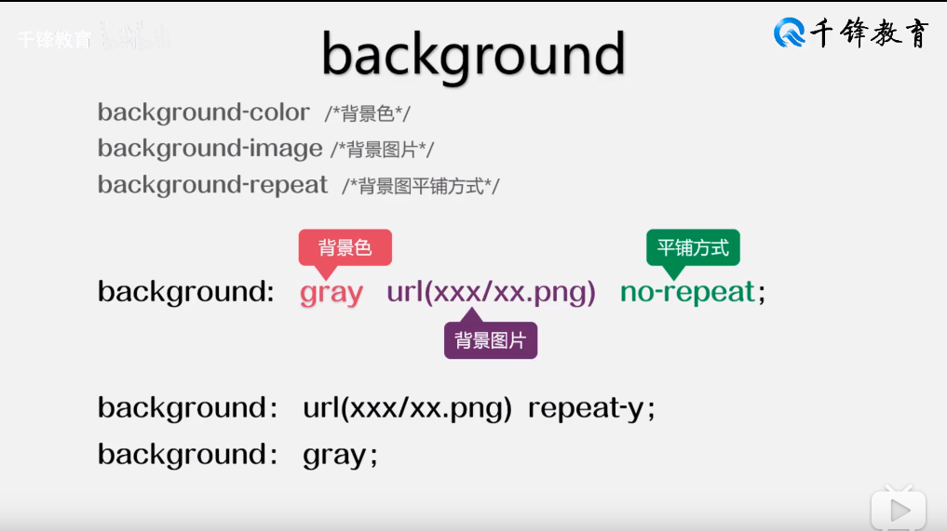

1. 边框(border)属性：只能省略边框颜色（默认为黑色），其他不能省略，且要注意顺序

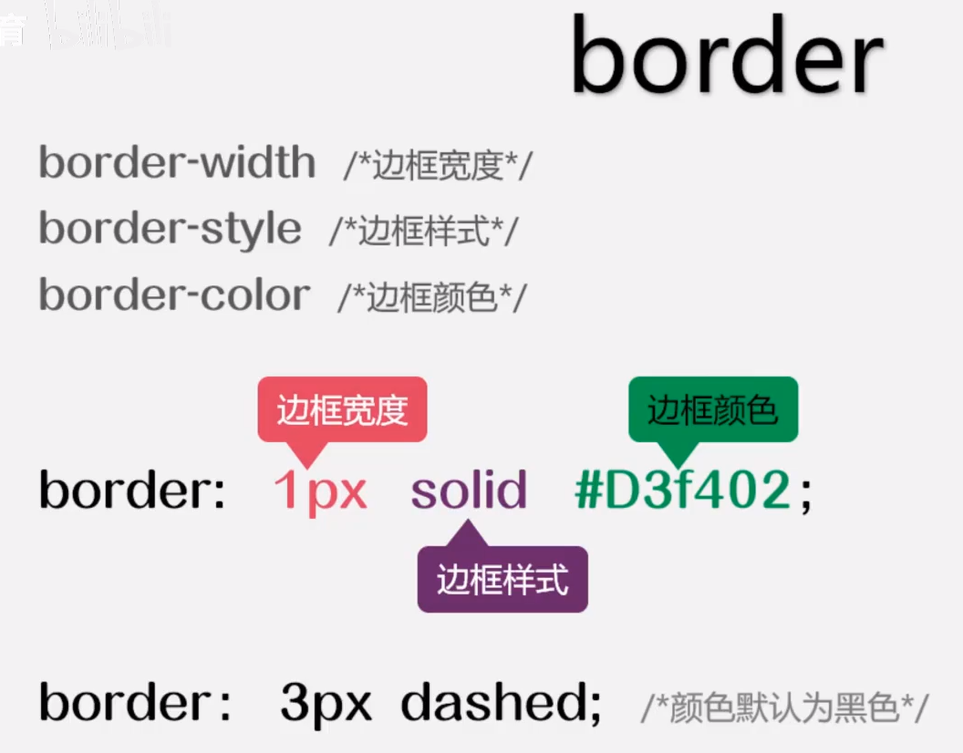

1. 字体(font)属性：简写时可以省略一些，但要注意顺序问题（建议分开写）

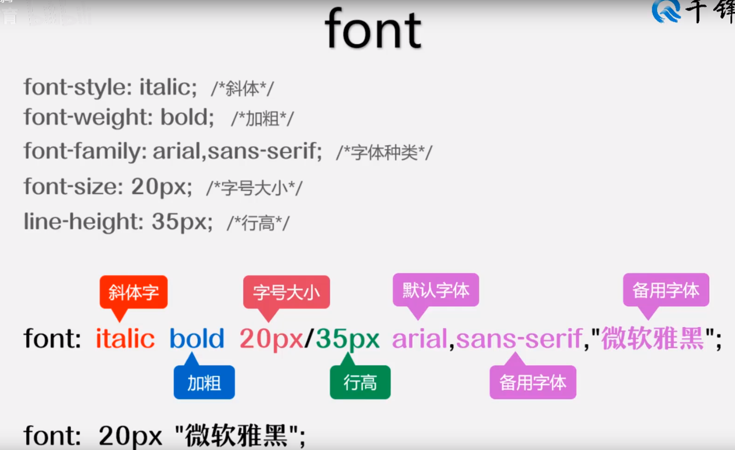

1. 边框（margin）属性：简写时从上面开始，顺序为上，右，下，左（顺时针）：

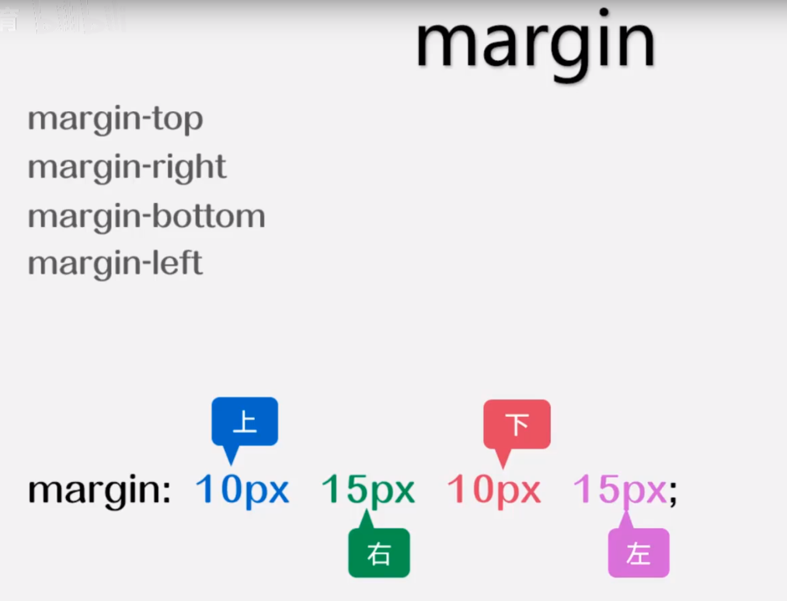

* 1. 写成三个则代表：上，左右，下：

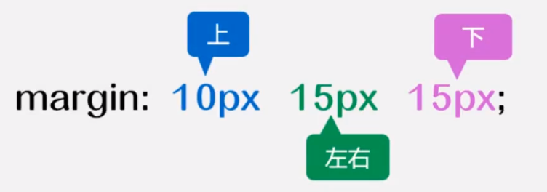

* 1. 写成两个，则代表：上下，左右：

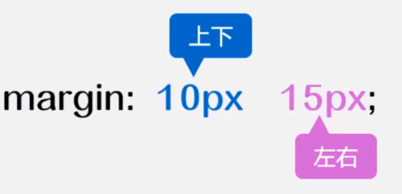

* 1. 写成一个，则代表上下左右：



1. 填充(padding)属性：简写规则和margin属性一致：

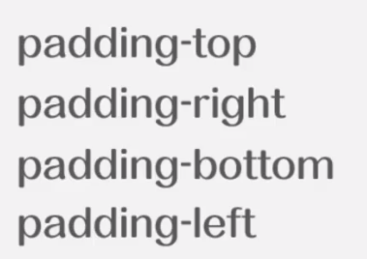

1. 颜色(color)属性：

